федеральное государственное автономное образовательное учреждение высшего образования

МОСКОВСКИЙ ПОЛИТЕХНИЧЕСКИЙ УНИВЕРСИТЕТ
(ВЫСШАЯ ШКОЛА ПЕЧАТИ И МЕДИАИНДУСТРИИ)
(Факультет информационных технологий)

(Институт Принтмедиа и информационных технологий)
Кафедра Информатики и информационных технологий

направление подготовки
09.03.02 «Информационные системы и технологии»

ЛАБОРАТОРНАЯ РАБОТА № 5

Дисциплина: Технология прикладного программирования
Тема: Элементы управления.

Выполнила: студентка группы 221-375

Орлова Екатерина Артемьевна

Дата, подпись 15.05.2023 ___________
(Дата) (Подпись)

Замечания: _________________________________________________________
____________________________________________________________________
____________________________________________________________________

Москва 2022
Задание

Разработать программу "блокнот" с соответствующим функионалом.
Листинг кода

MainWindow.xaml

<Window x:Class="Блокнот.MainWindow"
xmlns="http://schemas.microsoft.com/winfx/2006/xaml/presentation"
xmlns:x="http://schemas.microsoft.com/winfx/2006/xaml"
xmlns:d="http://schemas.microsoft.com/expression/blend/2008"
xmlns:mc="http://schemas.openxmlformats.org/markup-compatibility/2006"
xmlns:local="clr-namespace:Блокнот"
mc:Ignorable="d"
Title="Блокнот" Height="400" Width="525" Background="#ffdbde">
<Grid>
<Menu HorizontalAlignment="Center" Height="30" VerticalAlignment="Top" Width="525" Padding="5"
Background="#fa8f89" Foreground="White" FontWeight="Bold">
<MenuItem Header="Файл" >
<MenuItem Header="Сохранить" InputGestureText="Ctrl+S" Click="Save_Click" Background="#fa8f89"></MenuItem>
<MenuItem Header="Сохранить как" InputGestureText="Ctrl+Shift+S" Click="SaveHow_Click" Background="#fa8f89"></MenuItem>
<MenuItem Header="Открыть" InputGestureText="Ctrl+O" Click="Open_Click" Background="#fa8f89"></MenuItem>
<MenuItem Header="Новое окно" InputGestureText="Ctrl+N" Click="NewWind_Click" Background="#fa8f89"></MenuItem>
</MenuItem>
<MenuItem Header="Изменить">
<MenuItem Header="Шрифт" Background="#fa8f89">
<MenuItem Header="Arial" Click="Arial_Click" Background="#fa8f89"/>
<MenuItem Header="Times New Roman" Click="Times_New_Roman_Click" Background="#fa8f89"/>
<MenuItem Header="Courier New" Click="Courier_New_Click" Background="#fa8f89"/>
</MenuItem>
<MenuItem Header="Время и дата" InputGestureText="F5" Click="DataTime_Click" Background="#fa8f89"></MenuItem>
</MenuItem>
</Menu>
<RichTextBox x:Name="rTB1" Margin="10,35,10,10" BorderBrush="#fa8f89">
<FlowDocument>
<Paragraph>
<Run Text=" "/>
</Paragraph>
</FlowDocument>
</RichTextBox>

</Grid>
</Window>

MainWindow.xaml.cs

using System;
using System.Collections.Generic;
using System.ComponentModel;
using System.Linq;
using System.Text;
using System.Threading.Tasks;
using System.Windows;
using System.Windows.Controls;
using System.Windows.Data;
//using System.Drawing;
using System.Windows.Documents;
using System.Windows.Input;
using System.Windows.Media;
using System.Windows.Media.Imaging;
using System.Windows.Navigation;
using System.Windows.Shapes;
using System.Windows.Forms;
using System.IO;
using System.Drawing.Printing;
using System.Diagnostics;

namespace Блокнот
{
/// <summary>
/// Interaction logic for MainWindow.xaml
/// </summary>
public partial class MainWindow : Window
{
private string _openFile;

public MainWindow()
{
InitializeComponent();

}

private void Arial_Click(object sender, RoutedEventArgs e)
{
rTB1.Selection.ApplyPropertyValue(TextElement.FontFamilyProperty, new FontFamily("Arial"));
}
private void Times_New_Roman_Click(object sender, RoutedEventArgs e)
{
rTB1.Selection.ApplyPropertyValue(TextElement.FontFamilyProperty, new FontFamily("Times New Roman"));
}
private void Courier_New_Click(object sender, RoutedEventArgs e)
{
rTB1.Selection.ApplyPropertyValue(TextElement.FontFamilyProperty, new FontFamily("Courier New"));
}

private void DataTime_Click(object sender, RoutedEventArgs e)
{
rTB1.CaretPosition = rTB1.Document.ContentEnd;
rTB1.Selection.Text += " ";
rTB1.Selection.Text += DateTime.Now.ToString();
}

private void NewWind_Click(object sender, RoutedEventArgs e)
{
//rTB1.Selection.Text = "";
rTB1.Document.Blocks.Clear();
}

private void Save_Click(object sender, RoutedEventArgs e)
{
try
{
string richText = new TextRange(rTB1.Document.ContentStart, rTB1.Document.ContentEnd).Text;

File.WriteAllText(_openFile, richText);
}
catch
{
System.Windows.Forms.MessageBox.Show("save error");
}
}

private void SaveHow_Click(object sender, RoutedEventArgs e)
{
SaveFileDialog Sdialog = new SaveFileDialog();
Sdialog.Filter = "all (*.*) |*.*";
if (Sdialog.ShowDialog() == System.Windows.Forms.DialogResult.OK)
{
string richText = new TextRange(rTB1.Document.ContentStart, rTB1.Document.ContentEnd).Text;

File.WriteAllText(Sdialog.FileName, richText);
_openFile = Sdialog.FileName;
}
}

private void Open_Click(object sender, RoutedEventArgs e)
{
OpenFileDialog Fdialog = new OpenFileDialog();
Fdialog.Filter = "all (*.*) |*.*";
if (Fdialog.ShowDialog() == System.Windows.Forms.DialogResult.OK)
{
rTB1.Document.Blocks.Clear();
rTB1.Selection.Text = File.ReadAllText(Fdialog.FileName);
_openFile = Fdialog.FileName;
}
}
}
}

Демонстрация работы

- В разделе «Изменить» мы можем выбрать стиль шрифта и добавить к тексту текущую дату и время.
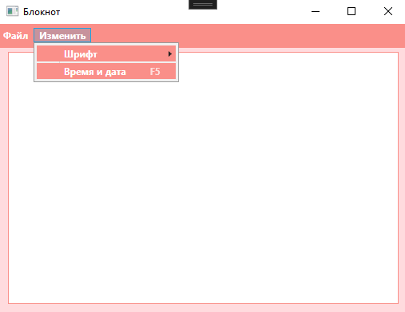

- Доступны 3 варианта шрифта.
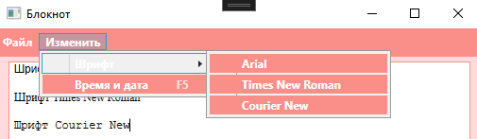
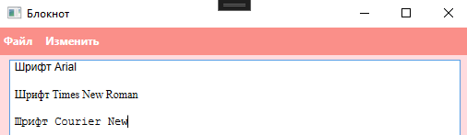

- Попробуем добавить дату и время.
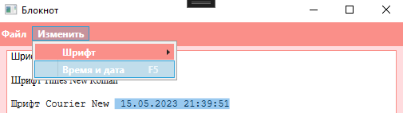

- Сохраняем документ как file.txt.
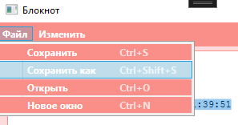
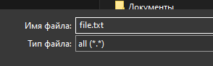

- Нажимаем «Новое окно», чтобы очистить блокнот.

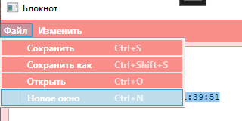
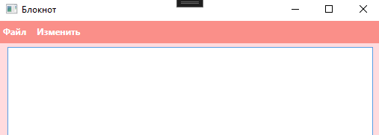

- Открываем сохраненный файл.
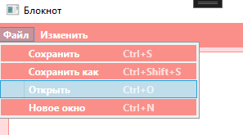
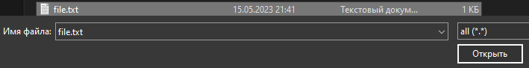

- Вносим изменения в файл (удаляем дату и время).
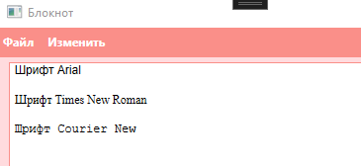

- Сохраняем измененный файл.
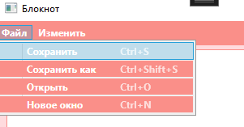

- Повторяем пункты 5 и 6, видим, что файл сохранился с изменениями.

